протокол № 22/17

рассмотрения и оценки заявок на участие в запросе котировок

г. Рубцовск 05 июня 2017 года

1. Муниципальный заказчик:

Полное наименование: Администрация города Рубцовска Алтайского края (для комитета Администрации города Рубцовска по управлению имуществом)

Почтовый адрес: 658200, Алтайский край, г. Рубцовск, пр.Ленина, 130.

Адрес электронной почты: zakaz@rubtsovsk.org.

Контактный телефон: 8(38557) 4-12-85

2. Извещение о проведении запроса котировок было размещено в ЕИС на официальном сайте www.zakupki.gov.ru 28.06.2017 под №0117300085517000087.

3.Идентификационный код закупки: 173220901107922090100101411418020244.

4. Существенными условиями муниципального контракта, который будет заключен с победителем в проведении запроса котировок, являются следующие:
4.1. Наименование, характеристики и объем выполняемых работ: Услуги по мониторингу и охране объектов муниципальной собственности, оборудованных охранной сигнализацией, с использованием пульта централизованного наблюдения, осуществлению контроля состояния и эксплуатационного обслуживания технических средств охранной сигнализации охраняемых объектов.
4.2. Место выполнения работ: Алтайский край, г. Рубцовск, ул.Комсомольская, 104; Алтайский край, г. Рубцовск, пр-т Ленина, 184; Алтайский край, г. Рубцовск, ул.Калинина, 13; Алтайский край, г. Рубцовск, пер.Гоголевский, 37г; Алтайский край, г. Рубцовск, ул.Сельмашская, 23.
4.3. Сроки выполнения работ: с 01 августа 2017 года по 31 декабря 2017 года.
4.4. Начальная (максимальная) цена контракта: 115 000 (сто пятнадцать тысяч) руб. 00 коп.

5. Состав комиссии по определению поставщика (подрядчика, исполнителя) при осуществлении закупок товаров, работ, услуг путем запроса котировок по направлению «Управление муниципальным имуществом» определен постановлением Администрации города Рубцовска Алтайского края от 06.02.2017 №294 «Об организации работы по определению поставщика (подрядчика, исполнителя) при осуществлении закупок товаров, работ, услуг для обеспечения муниципальных нужд в городе Рубцовске». В состав комиссии входит 6 человек. На заседании комиссии присутствовали 3 чел. Кворум имеется. Комиссия правомочна.

6. Процедура вскрытия конвертов с заявками на участие в запросе котировок и открытия доступа к поданным в форме электронных документов заявкам на участие в запросе котировок, а также рассмотрение и оценка таких заявок, проведена 05.07.2017 в 10 час. 10 мин. по адресу: Алтайский край, город Рубцовск, пр-т. Ленина, 130, Администрация города Рубцовска, малый зал.

7. До процедуры вскрытия конвертов с заявками на участие в запросе котировок и открытия доступа к поданным в форме электронных документов заявкам на участие в запросе котировок поступило 2 (две) заявка как это зафиксировано в Журнале регистрации поступления заявок в порядке их поступления (Приложение № 1 к настоящему протоколу, являющееся неотъемлемой частью данного протокола), следующих участников закупки:

Порядковый номер  заявки | Наименование (для юридического лица), фамилия, имя, отчество (для физического лица) участника запроса котировок | Почтовый адрес | Цена товара, работы или услуги, указанная в заявке (руб.)
1 | Общество с ограниченной ответственностью «Частная охранная организация «Беркут»  ИНН 2209044405  КПП 220901001  Конт. лицо: Цымбал Андрей Дмитриевич  Тел.8-905-984-6711  Адрес эл.почты: | 658220,  Алтайский край  г. Рубцовск,  ул. Арычная, д.2-д | 87 500,00
2 | Общество с ограниченной ответственностью «Охранное предприятие «Беркут»  ИНН 2209037260  КПП 220901001  Конт. лицо: Брем Юрий Викторович  Тел.27-041  Адрес эл.почты:  berkut.r-22@mail.ru | 658220,  Алтайский край  г. Рубцовск,  ул. Строительная, д.42 | 100 00,00

8. Котировочная комиссия рассмотрела заявки на участие в запросе котировок на соответствие требованиям, установленным в извещении о проведении запроса котировок, и приняла на основании полученных результатов следующее решение:
8.1. Признать соответствующими требованиям, установленным в извещении о проведении запроса котировок, заявки на участие в запросе котировок следующих участников закупки: OOO «Частная охранная организация «Беркут», ООО «Охранное предприятие «Беркут».
8.2. Предложение о наиболее низкой цене услуг составило: 87 500 (восемьдесят семь тысяч пятьсот) рублей 00 копеек.
8.3. Признать победителем запроса котировок следующего участника закупки: ООО«Частная охранная организация «Беркут», адрес: 658220, Алтайский край, г. Рубцовск, ул.Арычная, д.2-д. Цена муниципального контракта: 87 500 (восемьдесят семь тысяч пятьсот) рублей 00 копеек.
8.4. Сведения об участнике запроса котировок, предложившем в заявке на участие в запросе котировок цену контракта такую же, как и победитель запроса котировок, или об участнике запроса котировок, предложение о цене контракта которого содержит лучшие условия по цене контракта, следующие после предложенных победителем запроса котировок условий: ООО «Охранное предприятие «Беркут», адрес: 658220, Алтайский край, г. Рубцовск, ул. Строительная, д.42Цена муниципального контракта: 100 00 (сто тысяч) рублей 00 копеек.

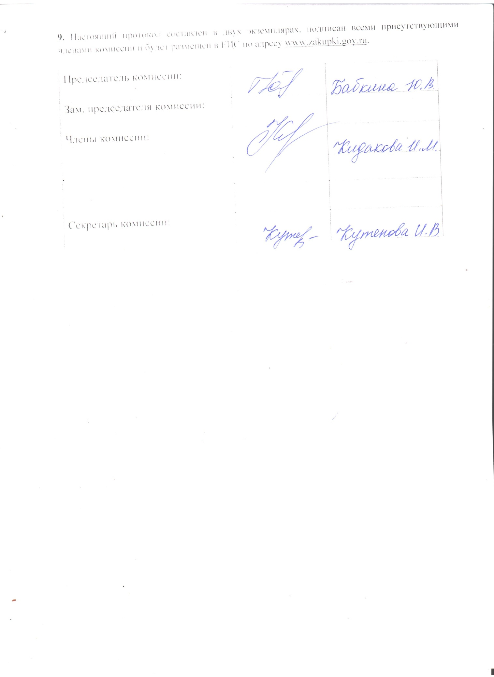

Приложение № 1
к протоколу рассмотрения и
оценки заявок на участие в запросе
котировок от 05.07.2017 № 22/17

ЖУРНАЛ РЕГИСТРАЦИИ

Услуги по мониторингу и охране объектов муниципальной собственности, оборудованных охранной сигнализацией, с использованием пульта централизованного наблюдения, осуществлению контроля состояния и эксплуатационного обслуживания технических средств охранной сигнализации охраняемых объектов.

№ п/п | Дата поступления котировочной заявки | Время поступления | Регистрационный номер | Форма подачи заявки
1 | 05.07.2017 | 09 час. 49 мин. | 1 | бумажный носитель
2 | 05.07.2017 | 09 час. 50 мин. | 2 | бумажный носитель

